OBIECTIVUL: CONTRACT VJ-CL05
,,EXTINDEREA SI REABILITAREA SISTEMULUI DE ALIMENTARE CU APA
SI CANALIZARE IN AGLOMERAREA PETROSANI, LOCALITATILE
PETRILA SI ANINOASA”

Statii pompare ape uzate menajere – SP1, SP2 Petrila  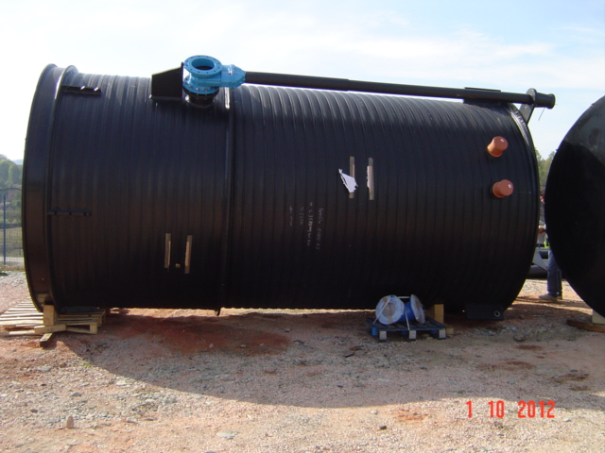 | Statii pompare ape uzate menajere – SP1, SP2 Petrila  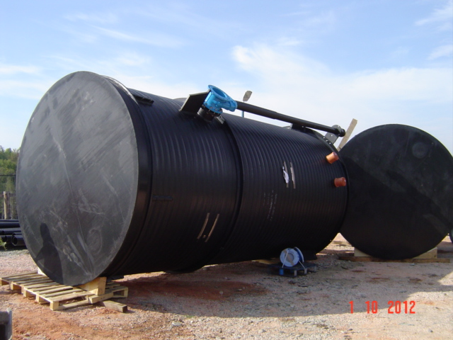
Statii pompare ape uzate menajere – SP1, SP2 Petrila  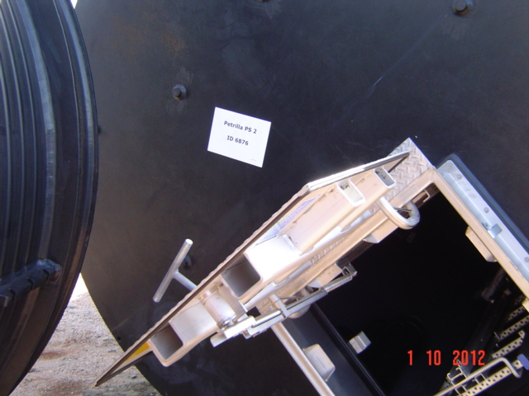 | Statii pompare ape uzate menajere – SP1, SP2 Petrila  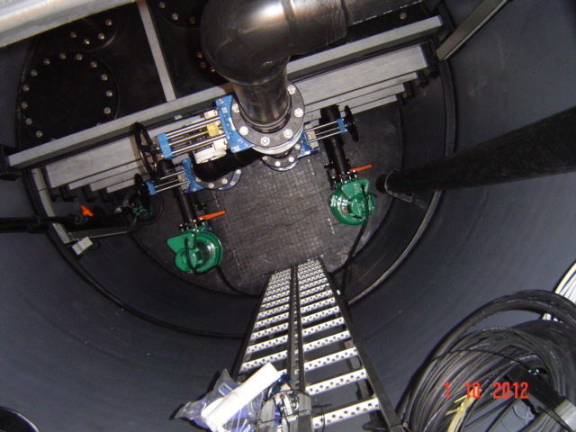
Canalizare Petrila – Str Soimilor  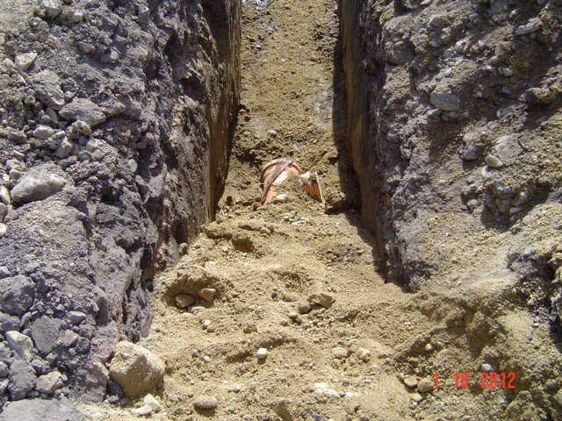 | Canalizare Petrila – Str. Soimilor  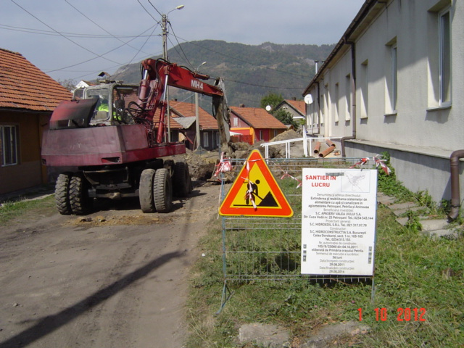
Canalizare Petrila – Str. B. St. Delavrancea  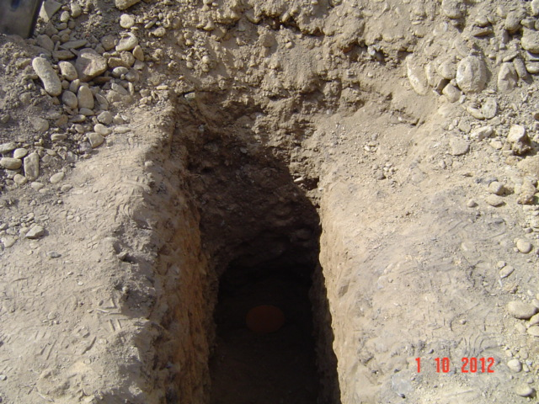 | Canalizare Petrila – Str. B. St. Delavrancea
Canalizare Petrila – Str. Stadionului  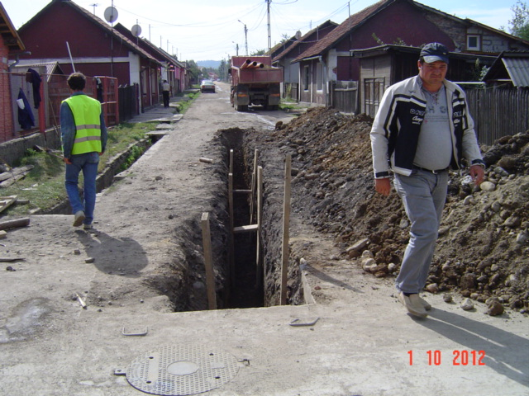 | Canalizare Petrila – Str. Stadionului  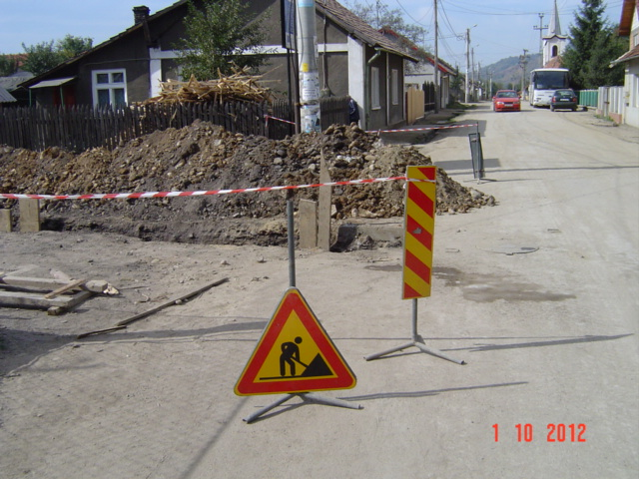
Canalizare Petrila – Str. Octavian Goga  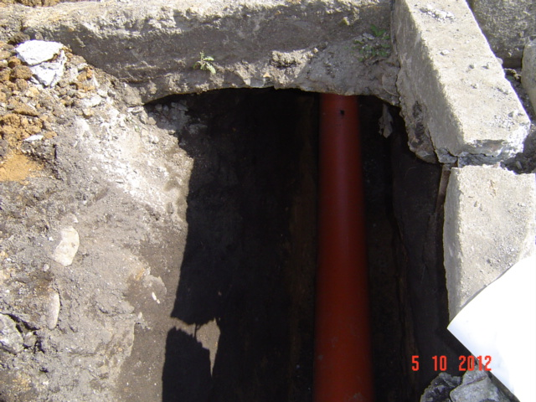 | Canalizare Petrila – Str. Octavian Goga  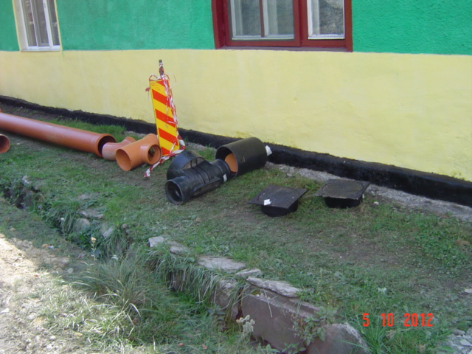
Canalizare Petrila – Str. Soimilor  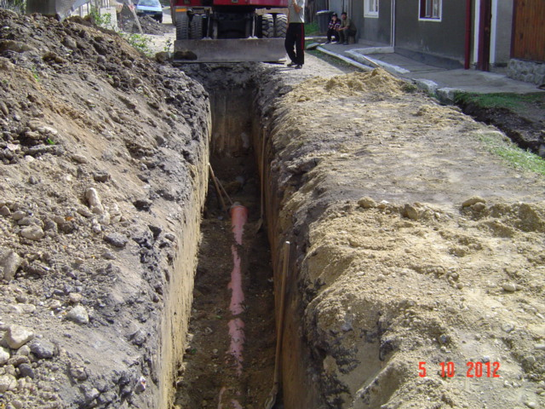 | Canalizare Petrila – Str. Soimilor  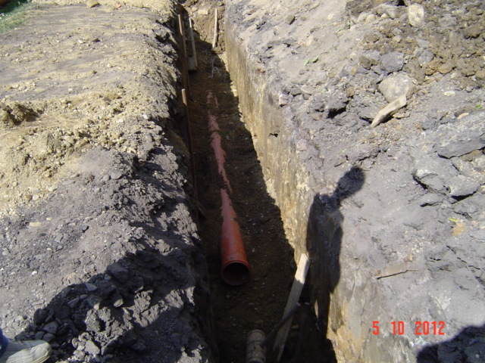
Canalizare Petrila – Str.Cimitirului  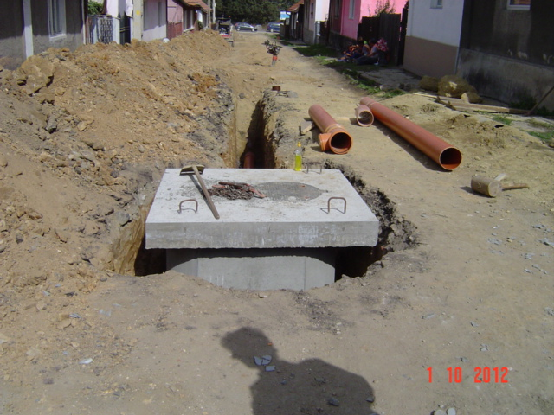 | Canalizare Petrila – Str.Cimitirului  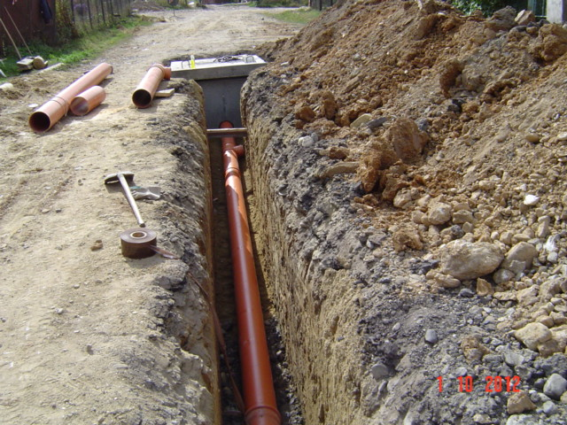
Canalizare Petrila– Str. Taii  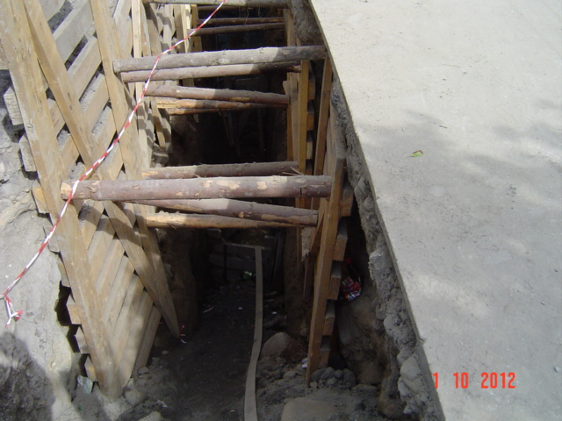 | Canalizarae Petrila – Str. Taii  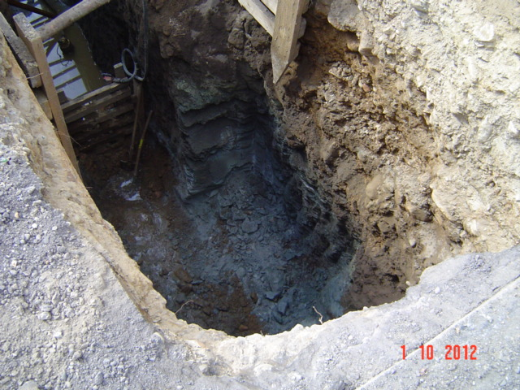
Canalizare Petrila– Str. Taia Subtraversare drum SP2  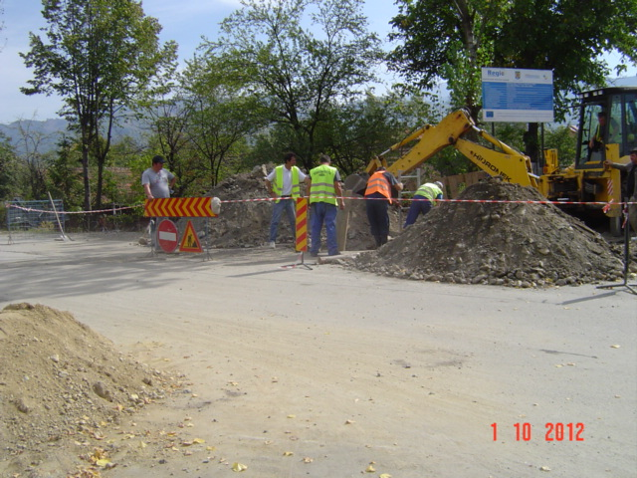 | Canalizare Petrila– Str. Taia Subtraversare drum SP2  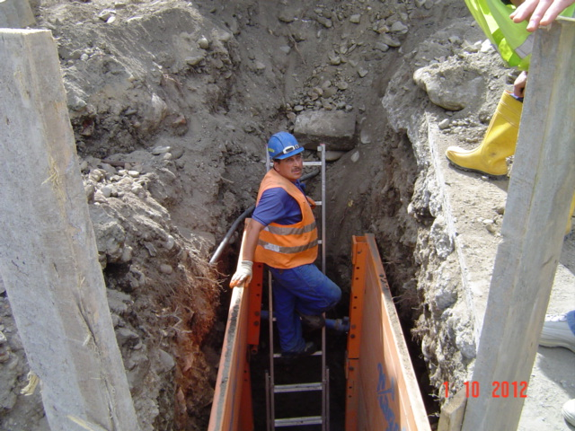
Canalizare Petrila– Str. Mesteacanului SP1  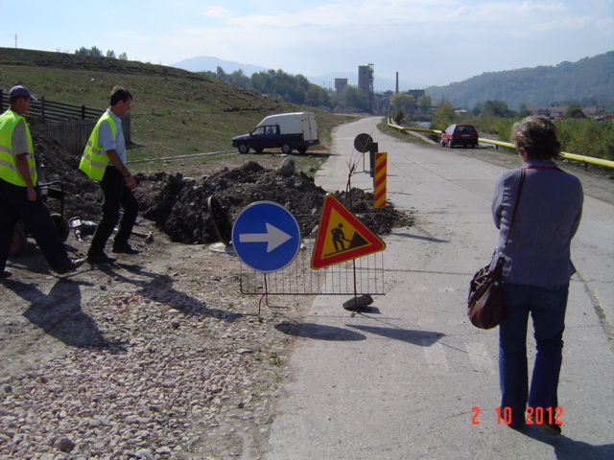 | Canalizare Petrila– Str. Mesteacanului SP1  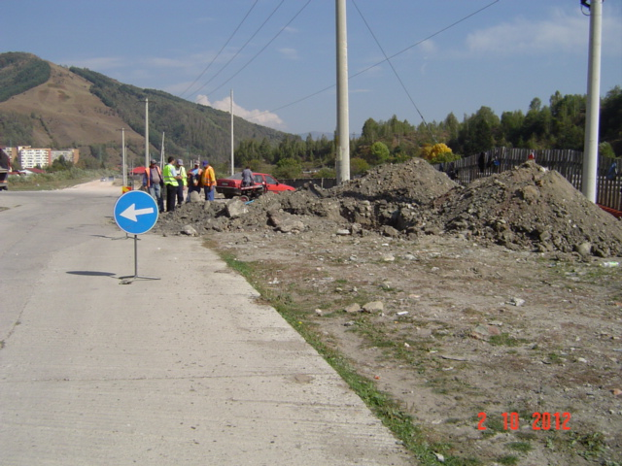
Canalizare Petrila – Str. Traian Vuia  Test etanseitate – Tr. PN239 – MN25(CL1)  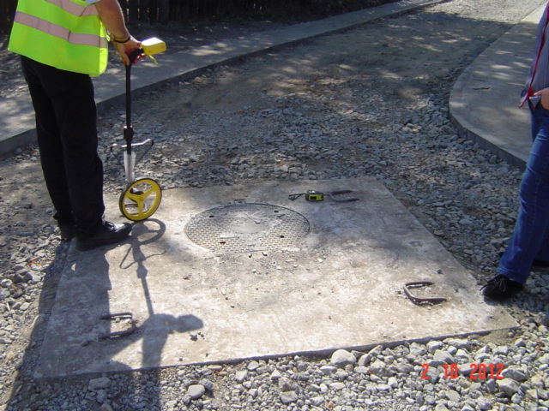 | Subtraversare Jiet – Refulare SP2  